Демонстрационный вариант практической части предпрофессионального экзамена в 2019 году
ФГАОУ НИУ «Высшая школа экономики»
Направления практической части экзамена: Программирование
Направление подготовки: Информационные технологии
Программа НИУ ВШЭ: Разработка веб-сайтов. HTML.CSS

Используя любой текстовый редактор, необходимо сверстать страницу с использованием блочной верстки в соответствии с примером, представленный на рисунке 1.
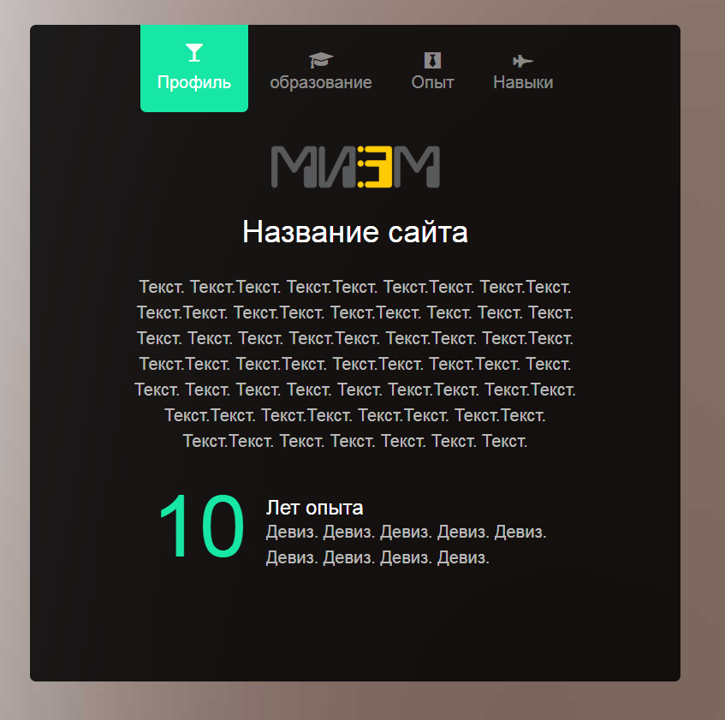
Рисунок 1.

